|  |  |  |
| --- | --- | --- |
| **文件状态**  **[ ]草稿**  **[ ]讨论稿**  **[√]正式发布** | **文档类型** | **用户说明书** |
| **文件标识** | **004-YS10** |
| **版 本** | **1.0** |
| **作 者** | **张野** |
| **完成日期** | **2016/5/18** |

项目名称：娱音绕梁

文档名称：用户说明书

文档修订

|  |  |  |  |
| --- | --- | --- | --- |
| **版本** | **日期** | **更改人** | **描述** |
| 0.8 | 2016/5/16 | 张野 | 拟定草稿 |
| 1.0 | 2016/5/17 | 张野 | 定稿 |
| 2.0 | 2016/5/18 | 张野 | 正式定稿 |
|  |  |  |  |

批准人签字

|  |  |  |
| --- | --- | --- |
| **职务** | **姓名** | **日期** |
| 项目经理 | 张伟 | 2016/05/18 |
| 客户代表 | 张谨 | 2016/05/18 |
|  |  |  |
|  |  |  |
|  |  |  |
|  |  |  |
|  |  |  |
|  |  |  |
|  |  |  |
|  |  |  |
|  |  |  |
|  |  |  |
|  |  |  |
|  |  |  |
|  |  |  |
|  |  |  |
|  |  |  |
|  |  |  |
|  |  |  |
|  |  |  |

目录

一、概述 4

1.1软件概述 4

1.2阅读人群 4

二、运行环境和版本 4

三、软件功能简介 4

3.1欣赏音乐 4

3.2游戏互动 4

3.3社区社交 5

四、软件使用说明 5

4.1用户模块 5

4.1.1用户登录注册 5

4.1.2用户身份验证 6

4.1.3用户个人中心 6

4.1.4用户退出登录 8

4.2 音乐模块 9

4.2.1音乐播放 9

4.2.2根据音乐发起挑战 11

4.3挑战模块 12

4.3.1查看挑战列表 12

4.3.2挑战详情和接受挑战 13

4.4 社区模块 15

4.4.1查看版块和帖子 15

4.4.2发布帖子 16

4.5经验模块 17

五、特别说明 17

# 一、概述

## 1.1软件概述

这是一款使用Java(on Android)语言和PHP语言开发，在Android 4.0及以上版本环境下运行的移动应用软件，它主要面向广大的具有娱乐精神以及爱好音乐的安卓移动端用户。用户通过注册并登陆这款移动应用软件，便具有了该应用的至少90%的功能使用权，其中包括进行音乐播放，发起或接受“我画你猜”挑战，同时也可以在社区和网友进行互动。通过上面的挑战操作和发帖操作，用户可以积累一定的经验，逐步解锁剩余的10%的功能。所以这是一款功能十分丰富，娱乐非常强的移动应用。

## 1.2阅读人群

本手册主要面向安卓用户，以及对本软件进行测试的测试人员。

# 二、运行环境和版本

Android 4.0及以上版本

本应用软件截止2016/5/17的版本为1.0

# 三、软件功能简介

## 3.1欣赏音乐

曲库的资源来源于网络，内容丰富，用户可以使用本软件进行音乐播放，享受和其他音乐应用一样的基本听歌功能。

## 3.2游戏互动

这是一个围绕音乐的有趣的互动游戏。用户可以通过“我画你猜”这个小游戏进行互动，每首音乐都有对应的标签，用户可以围绕这个标签自行设计图画，其他用户可以根据这个图画猜测对应的标签。

## 3.3社区社交

用户可以在社区的不同板块进行发布帖子，浏览帖子等活动，可以聊天灌水求助之类的，丰富用户平时的社交生活。

# 四、软件使用说明

## 4.1用户模块

### 4.1.1用户登录注册

用户打开应用，可以看到启动页面，等待较短时间，即可看到注册登录页面，通过点击注册按钮进行注册后，便可以开始首次登录，登录成功后，即可进入首页。



图4.1.1 启动页面

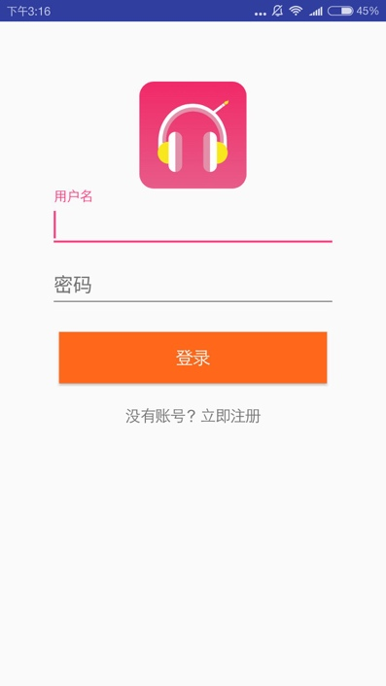

图4.1.2 登录页面

### 4.1.2用户身份验证

用户通过登录，进行身份验证，用户的登录信息，具有一定的时效性，用户未进行注销用户前，下一次使用APP不需要再次登录。

### 4.1.3用户个人中心

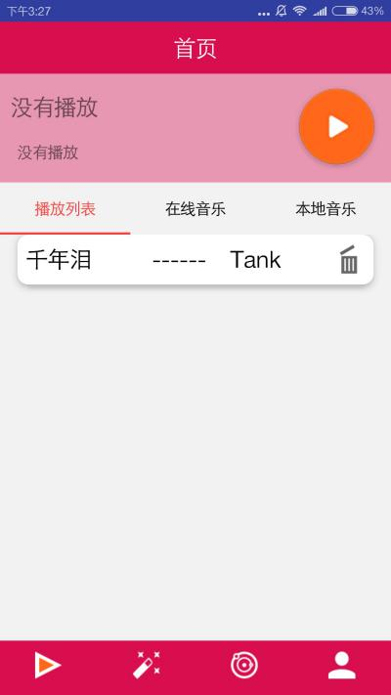

图4.1.3 首页

用户可以点击首页第四个“人形”按钮看到自己的信息，同时可以对自己的信息进行修改。

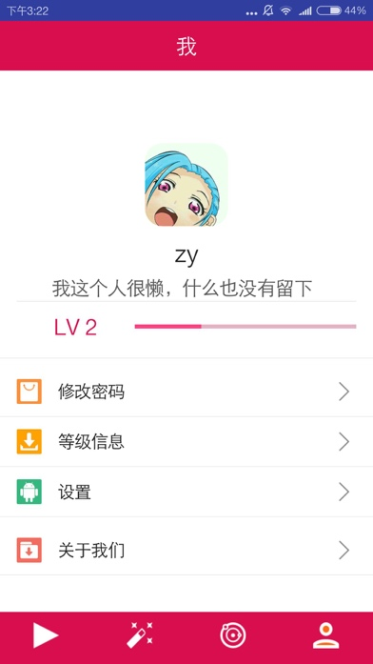

图4.1.4 个人中心界面

例如用户想要修改密码，便可以点击“修改密码”按钮，进入修改密码页面，按照提示进行修改。

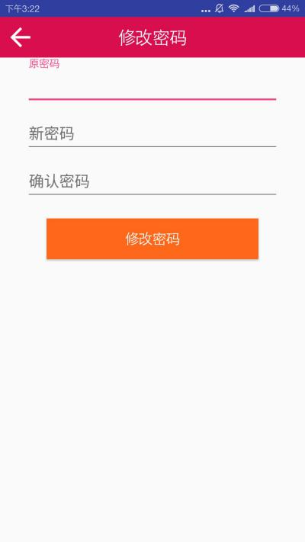

图4.1.5 修改密码界面

同时用户还可以查询自己的等级信息，等级是由用户的某些操作而产生的，下文会详细介绍。由于本系统引入等级机制，故会有一些项目是和用户当前经验值相关且不可修改。

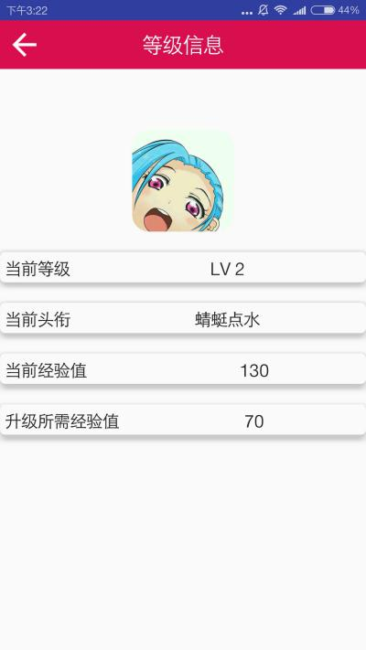

图4.1.6 等级信息界面

### 4.1.4用户退出登录

当用户想要切换账号或者退出账号时，可以在个人中心，点击“设置”按钮，进入即可退出当前账号。

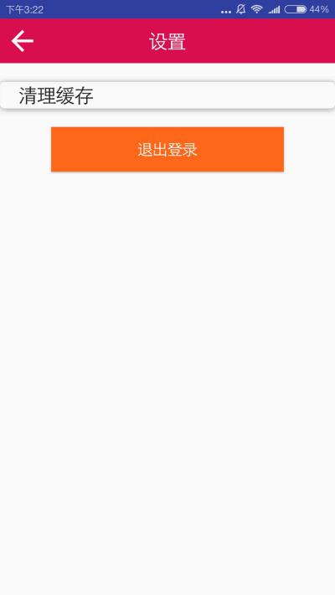

图4.1.7 退出登录界面

## 4.2 音乐模块

### 4.2.1音乐播放

用户进入首页，点击首页底部的第一个“三角”按钮，可以看到“播放列表”、“在线音乐”、“本地音乐”三个板块。

用点击“在线音乐”按钮，选取想要听得音乐，点击“+”号添加到播放列表，点击想要播放的音乐，便可以在线播放音乐，同时可以在播放的时候跳转到上一首或者下一首。在播放音乐的时候可以看到音乐对应的详细信息。

用户同时还可以下载音乐，在“在线音乐”列表点击下载按钮，用户便可以在“本地音乐”查看下载好的音乐。本软件支持续点下载。

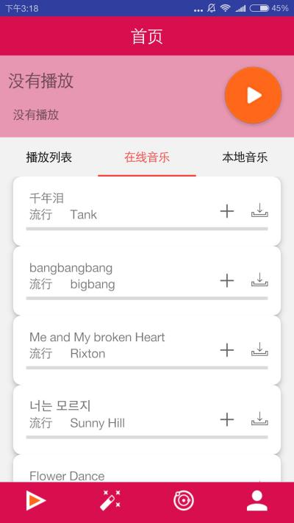

图4.2.1 在线音乐界面

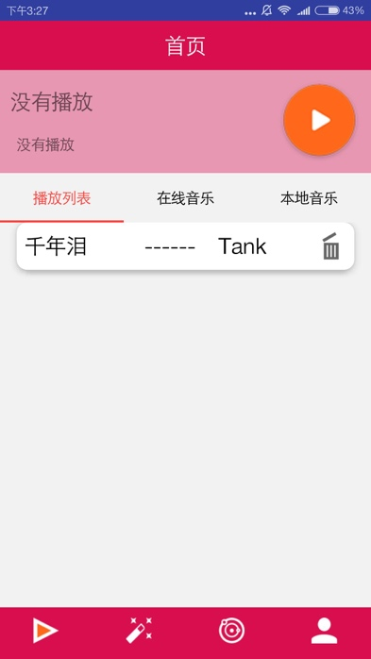

图4.2.2 播放列表界面

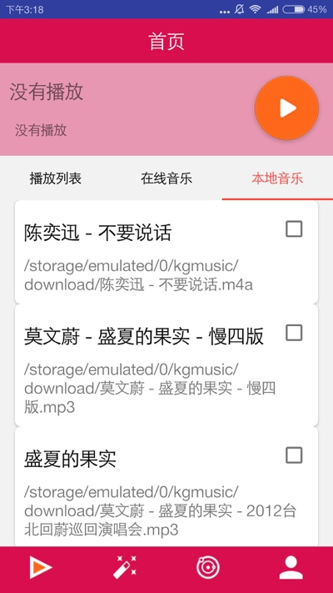

图4.2.3本地音乐界面

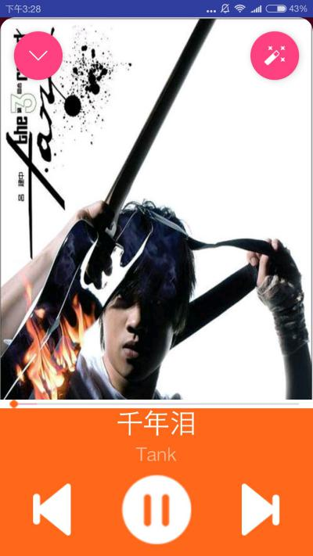

图4.2.4 音乐播放详情界面

### 4.2.2根据音乐发起挑战

用户在音乐播放详情页面，可以看到当前正在播放的音乐对应的几个标签。通过点击这些标签可以进入基于这些标签的挑战发起页面。

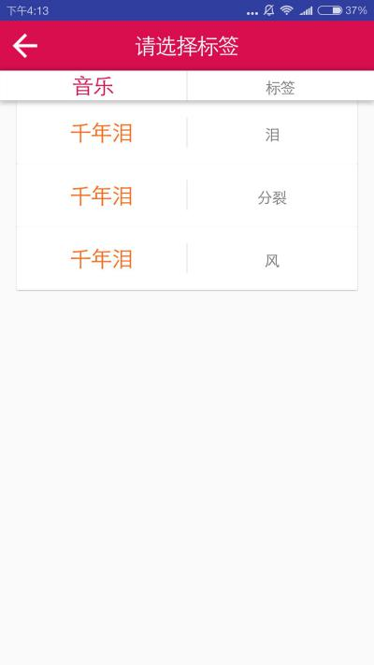

图4.2.5 挑战标签页面

用户可以围绕着此标签的主题，自行设计图画，并点击发布。由于系统设定每一个音乐对应一定数量的标签，所以每个音乐所对应的标签会各不相同。

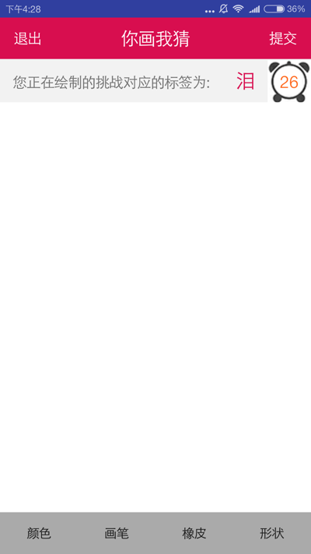

图4.2.6 你画我猜界面

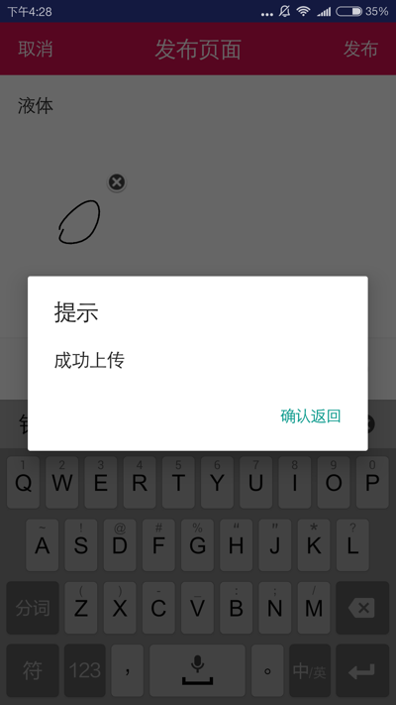

图4.2.7发布挑战界面

## 4.3挑战模块

### 4.3.1查看挑战列表

用户可以点击首页底部的“画笔”按钮，查看当前已经存在的挑战，列表里面每一个挑战都可以看到发起挑战的人的账户、发起时间、以及挑战的简介。

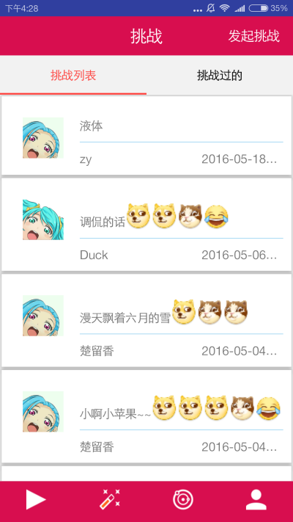

图4.3.1 挑战列表界面

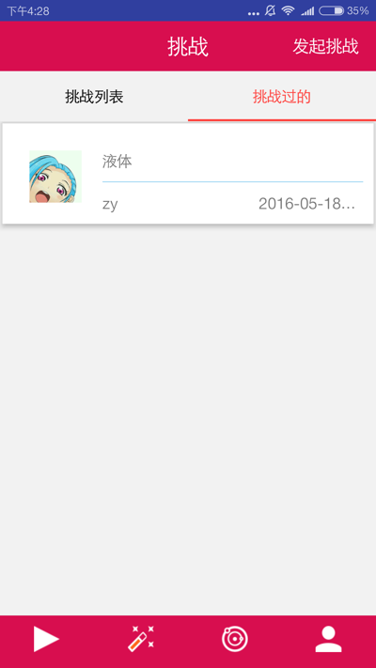

图4.3.2挑战过的列表界面

### 4.3.2挑战详情和接受挑战

通过点击挑战列表里面不同的列表项，会进入不同挑战详情页面。用户会首先看到一个被覆盖的图像。如果确认接受挑战就会看到对应的清晰图片。用户被要求在一定时间(30s)限制内猜出该图片对应的标签名称。

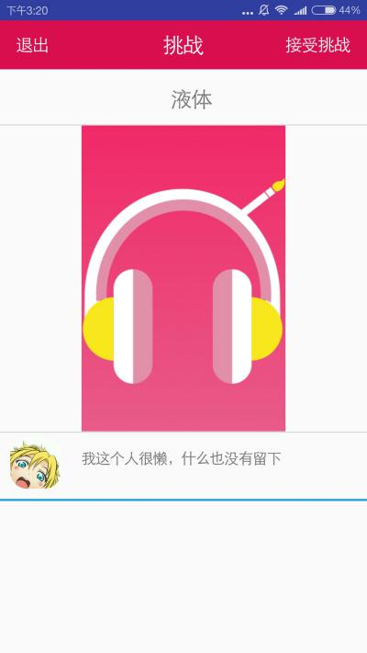

图4.3.3 接受挑战页面

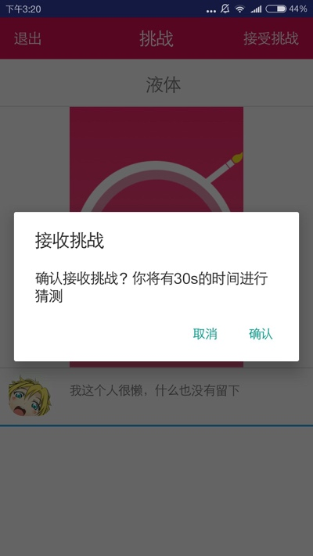

图4.3.4 接受挑战确认页面

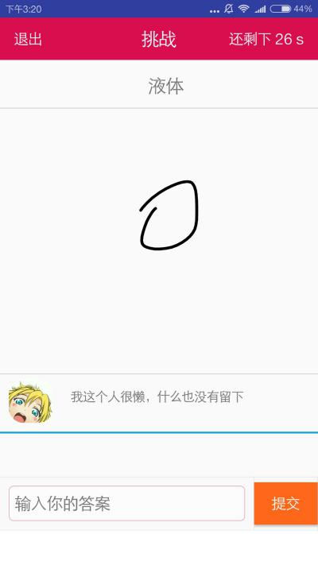

图4.3.5 挑战页面

如果猜测正确时间将会停止并将有一定的经验奖励，如果猜测错误，时间将不会停止直到结束，任务宣告失败。

在挑战期间，用户将在一定的时间范围内得到和答案相关的提示，降低用户猜测的难度。

## 4.4 社区模块

### 4.4.1查看版块和帖子

用户通过点击首页底部的“雷达”按钮，可以浏览不同版块下的不同的帖子，每一个帖子对应一种主题，如求助、讨论、精华、灌水等板块。用户可以在不同的版块下浏览不同的帖子。

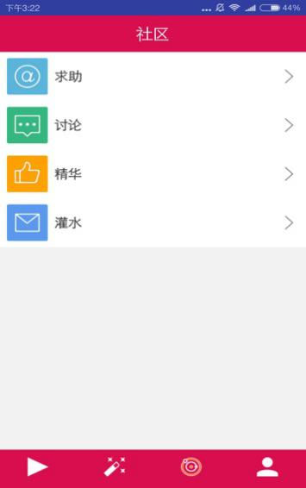

图4.4.1 社区界面

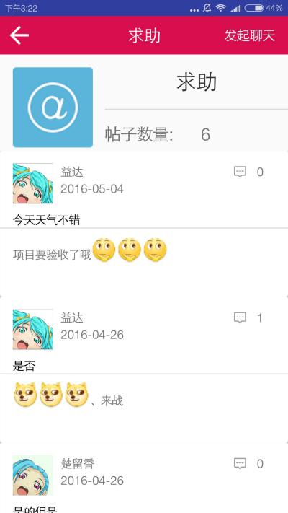

图4.4.2 查看社区帖子页面

### 4.4.2发布帖子

用户可以点击“发布聊天”按钮，进行帖子发布，帖子要求发布到特定版块之下。用户成功发布帖子之后可以在相应版块下看到自己发布的帖子。发布帖子将有一定的经验奖励。

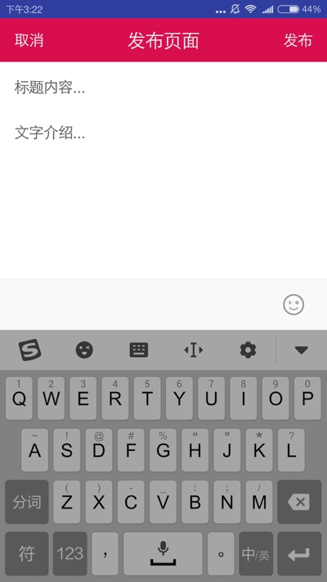

图4.4.3 发布帖子页面

## 4.5经验模块

用户发起“你画我猜”挑战和发布帖子等操作，会形成经验值的增加，增加经验值之后可以有不同的头像和不同的头衔。这些头像和头衔将会被现实在一些交互的地方，比如用户发布了评论，则别人可以看到该用户的头像和头衔。

等级机制的引入，大大增加了用户的使用热情。

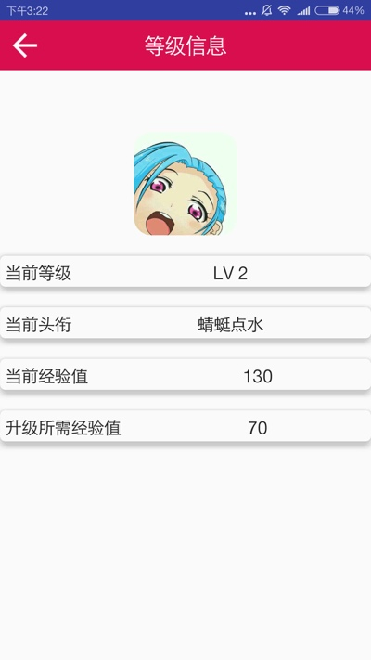

图4.5.1 等级经验页面

# 五、特别说明

用户在使用过程中，如果遇到bug或者有什么好的建议，欢迎联系我们，我们的联系方式是QQ845917401.